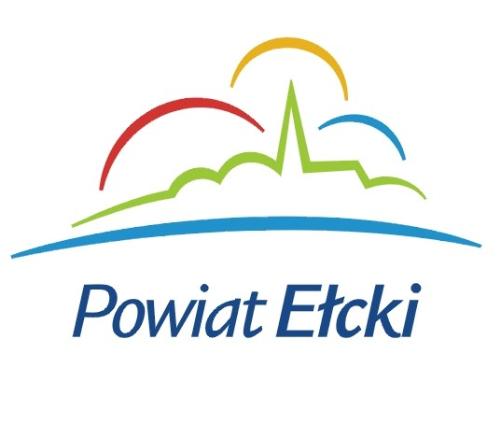
Załącznik nr 1 do regulaminu
- wzór oferty

..............................................................................................
(pełna nazwa oferenta)
składa ofertę w konkursie
„Miejsca spotkań w każdej gminie powiatu ełckiego”

  - Forma prawna (stowarzyszenie, fundacja, osoba prawna, jednostka kościoła katolickiego lub innych kościołów i związków wyznaniowych, spółdzielnia socjalna)
............................................................................................................................................................

  - Numer w Krajowym Rejestrze Sądowym lub w innym rejestrze
............................................................................................................................................................

  - NIP REGON

  - Adres siedziby i dane teleadresowe
Miejscowość
Kod pocztowy
Ulica, nr domu i lokalu
Gmina
Telefon
e-mail
7) tel.
  - Dane osób upoważnionych do podpisywania umów

Imię i nazwisko Funkcja

  - Dane kontaktowe osoby odpowiedzialnej za realizację zadania
........................................................................................................................................................................................................................................................................................................................

  - Termin realizacji zadania (dzień-miesiąc-rok)
............................................................................................................................................................

  - Cel zadania
....................................................................................................................................................................................................................................................................................................................................................................................................................................................................................

  - Opis zadania (szczegółowy opis wraz z harmonogramem działań)
................................................................................................................................................................................................................................................................................................................................................................................................................................................................................................................................................................................................................................................................................................................................................................................................................................................................................................................................................................................................................................................................................................................................................................................................................................................................................................

  - Budżet zadania (szczegółowa wycena poszczególnych działań, zakupów itp. z podziałem na wkład powiatu, gminy i wkład własny – rzeczowy, osobowy itp.)

Lp. | Rodzaj wydatków | Liczba jednostek | Koszt jednostkowy | Koszt całkowity | Wydatki pokryte  ze środków Starostwa Powiatowego  w Ełku | Wydatki pokryte ze środków gminy | Wydatki pokryte ze środków własnych
1.
2.
3.
4.
5.
Razem

  - Uwagi mogące mieć znaczenie przy kosztorysie
........................................................................................................................................................................................................................................................................................................................

  - Rzeczowy oraz osobowy wkład własny w realizację zadania z orientacyjną wyceną
..............................................................................................................................................................................................................................................................................................................................

  - Opis form promocji zadania (zgodnie z § 7 pkt. 2 regulaminu konkursu i inne)
........................................................................................................................................................................................................................................................................................................................

  - Partnerzy biorący udział w realizacji zadania (nazwa partnera i jego rola w realizacji zadania)
........................................................................................................................................................................................................................................................................................................................

  - Dotychczasowe doświadczenia w realizacji zadań podobnego rodzaju
........................................................................................................................................................................................................................................................................................................................

 Oświadczam, że planowana realizacja zadania jest zgodna z miejscowym planem zagospodarowania przestrzennego.
 Załączniki obligatoryjne (zgodnie z § 5, pkt. 2-7 regulaminu konkursu)*
 Załączniki fakultatywne (referencje, rekomendacje, listy polecające itp.)*

...........................................................
(pieczęć oferenta i podpisy osób upoważnionych)

Poświadczenie złożenia oferty (wypełnia pracownik wydziału starostwa)
............................................................................................................................................................
* składane po otrzymaniu pisma z Wydziału Informacji i Cyfryzacji o pozytywnym rozstrzygnięciu konkursu.

